添加学生账户方法

- 登录大仪平台，点击“进入用户中心”
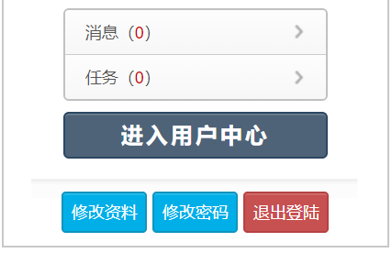
- 用户中心的左侧，选择“我的经费账户”
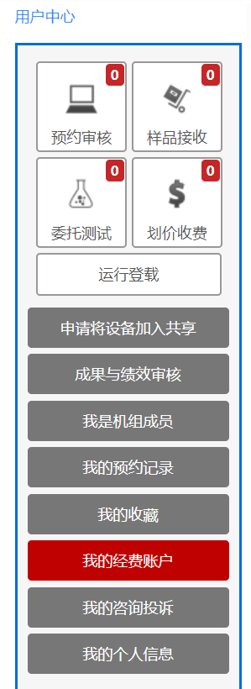
- 账户管理--添加子账户
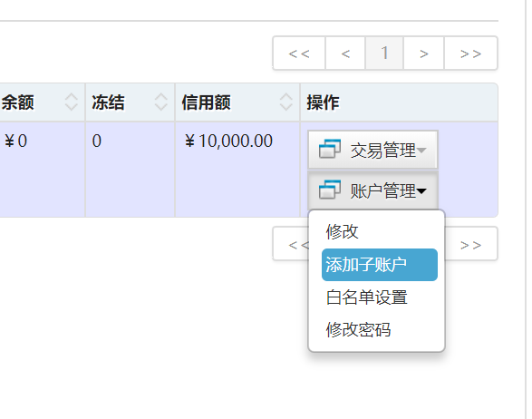
- 输入拟添加的学生信息及金额。
账户名称：自定义；
账户持有人：输入学生姓名，自动出现对应信息，选择即可；
金额：教师经费账户中有存款，可以在“初始金额”输入范围内自定义金额，若没有预存款，则可以在“信用额度”中输入自定义金额
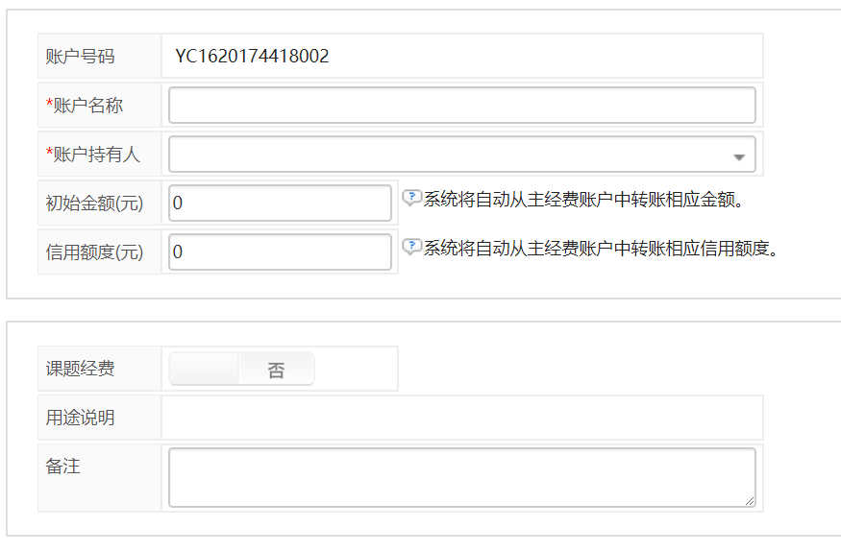

- 点击右上角“保存”，即可。
